青岛九邮信息技术有限公司
服务事件管理程序

编制 | 高永军 | 审核 | 吴克 | 审批 | 孙元朝
发布日期 |  | 2019年8月20日

发布、修订记录
版本号 | 发布日期 | 修改人/  修改日期 | 审核人/  审核日期 | 批准人/  批准日期 | 修订原因
V1.0 | 2019.1.1 | 高永军/2018.12.9 | 吴克/2018.12.25 | 孙元朝/2019.1.1 | 新建
V1.1 | 2019.8.20 | 高永军/2019.8.19 | 吴克/2019.8.19 | 孙元朝/2019.8.20 | 修订

目 录
一. 目的 1
二. 术语、缩略词和定义 1
三. 角色与职责 2
四. 程序职责 2
4.1 关闭原则 2
4.2 流程关联原则 3
4.3 输入、输出及出口准则 3
4.3.1 输入 3
4.3.2 输出 3
4.3.3 出口准则 4
4.4 流程说明 4
4.5 流程图 5
4.6 子流程 6
4.6.1 运维技术工程师处理解决流程 6
4.6.2 首席处理解决流程 8
4.7 关键绩效指标 9
4.8 事件类别和产生原因描述 9
4.8.1 事件等级划分 9
4.8.2 事件升级机制 10
4.9 事件类别和产生原因描述 11
五. 相关文件及模板 11
5.1 相关模板 11

- 目的
事件管理流程的目的是尽快解决现场突发事件，保障现场系统的稳定性，
提高服务质量，为业务的发展提供更优质的IT服务，并且可以有效实施其他相关ITSS管理流程，如问题管理流程。
通过本文档的定义，建立一个完整的事件管理系统，从而实现：
- 减小突发事件对业务的影响
- 提高用户工作效率
- 提升客户满意度
- 进行事件有效控制
- 术语、缩略词和定义
序号 | 术语 | 定义
 | 事件 | 用户在信息系统使用过程中，在合同范围内可能导致这个服务的中断或服务质量下降的任何事件，包括故障申报，服务请求等。
 | 事件管理 | 降低或消除正常提供IT服务时产生的干扰因素，通过一些变通方案，降低影响，尽快恢复客户业务应用，保障用户能够尽快重新工作。
 | 服务请求 | 服务请求类事件是指客户希望从服务台得到的业务支持、信息咨询、辅助配合或者文档方面的请求。
 | 事件升级 | 当某一事件不能在规定时间内解决，那么就需要更多经验、更高权限人员和资源参与解决，从而确保事件得到解决。
 | 重复事件 | 重复事件是指在单一客户申告的统一来源（IT系统、应用系统）同一个配置项上相同事件现象的已创建且尚未解决的事件。

- 角色与职责
角色 | 职责
事件经理 | - 通过服务台来确保客户满意；  - 确保事件快速解决；  - 出现紧急、重大事件时，负责协调外部资源尽快解决；  - 当事件优先级为高或者事件将超过规定的时限，负责按照升级方法对事件进行处理确保有效协调资源，促进各类角色小组快速恢复正常服务；  - 确保正确、广泛地收集和分析事件数据，发现IT和业务相关的问题；  - 确保与问题管理、外部供应商等部门的有效合作。
运维技术工程师 | 1．登录管理平台，接听用户电话，受理用户故障信息，接听率98%以上。  2．详细记录用户故障信息，形成事件单，记录率100%。  3．解决用户提出的故障信息，处理完成后详细记录解决过程和处理结果。  4．对于不能解决的事件进行事件升级，及时转接项目经理分析解决。  5．非工作时间内，接听电话、记录事件单以及处理过程和结果。  6．对事件分类，进行知识点的提交。
项目经理 | 1. 对不能解决处理的事件进行事件升级转项目经理。  2. 解决一线不能解决的问题，包括转接事件单、咨询以及协助一线与用户沟通等。  3. 在人员不足情况下接听电话，记录事件单，处理故障、参与值班。  4. 定期组织常见问题讨论会，对常见问题进行分析交流（每周一次）。  5. 定期组织技术专家组进行知识点的审批，入库以及知识库的审核。

- 程序职责
  - 关闭原则
由用户申报的事件单，关闭必须由服务台完成。
已关闭的事件单不允许重开，如果事件重复发生，则创建一个新的事件单。
事件处理人员在解决完成事件时，根据实际解决情况填写事件的解决方案。采用临时措施恢复服务时，事件单的状态是处理中，得到用户认可后获得关闭的事件单状态是处理完成。
  - 流程关联原则
事件管理与问题管理、变更管理、配置管理存在以下关联原则：
事件管理的主要目标是在事件发生后尽可能地快速恢复客户业务，即使采取的是一些应急措施而不是彻底的解决方案。
问题管理的主要目标是查明，分析事件发生的潜在原因，并找到相对应的解决方案，防止此类事件的再次发生。
事件在处理过程中可能要触发变更管理流程，在实施变更活动的同时，利用临时措施保证客户业务持续运行。变更活动结束后，事件得到彻底解决。
配置管理为事件管理提供信息支持，事件管理过程涉及到配置项的改变触发更新。
  - 输入、输出及出口准则
    - 输入
序号 | 名称 | 描述 | 模板 | 输入来源
 | 故障申报 | 客户现场软硬件故障详细信息，包括：客户信息、故障描述，发生故障的配置项等 | 《服务呼叫单》 | 客户  服务人员
 | 服务请求 | 当前客户业务对软硬件系统的需求 | 《服务呼叫单》 | 客户
    - 输出
序号 | 名称 | 描述 | 模板 | 输出去向
 | 故障解决  服务请求解决 | 客户故障、请求得到及时解决 | 《事件记录单》 | 客户满意度
 | 问题协调单 | 事件需要项目经理协助处理 | 《客户问题协调单》 | 实施组
 | 事件报告 | 事件信息汇总报告（月报、年报） | 《事件信息统计表》 | 服务组织

    - 出口准则
由用户提出的事件，关闭时必须通知用户，用户确认后方可关闭。
  - 流程说明
1. 服务台接听电话，记录用户提出的故障信息，形成事件单，并进行事件的分类、分级。
2. 运维技术工程师可以直接处理的事件请求，如：咨询及操作错误。处理完成后，记录详细的处理过程以及解决方案。不能处理需要事件升级，将事件提交项目经理进行解决分析。
3. 项目经理经过分析、判断事件，可以直接处理，记录详细的处理过程以及解决方案。不能直接处理，需要项目经理协助分析需要提交《客户问题协调单》，在qq群里进行提醒移交实施组。需要进行变更或者解决周期长的事件需要提供应急处理方案。
4. 实施组对《客户问题协调单》接收，分析、处理，验证解决结果。并填写解决过程及结果。修改协调单状态为已解决，并在qq群里进行回复。
5. 项目经理将《客户问题协调单》的回复处理结果，记录事件单，运维技术工程师跟客户沟通反馈，经客户同意后关闭事件。
  - 流程图
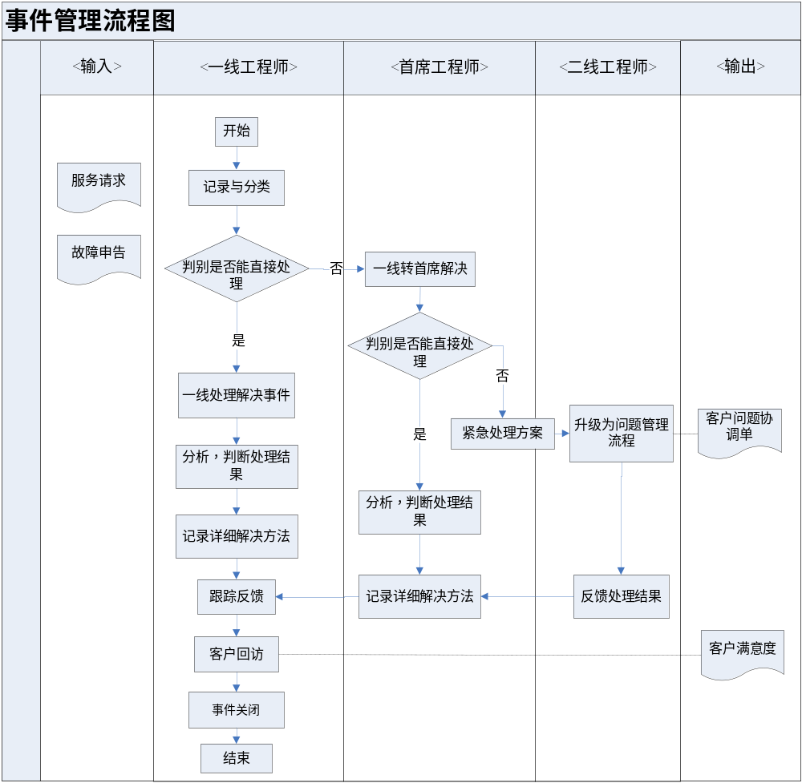
  - 子流程
    - 运维技术工程师处理解决流程
      - 流程图
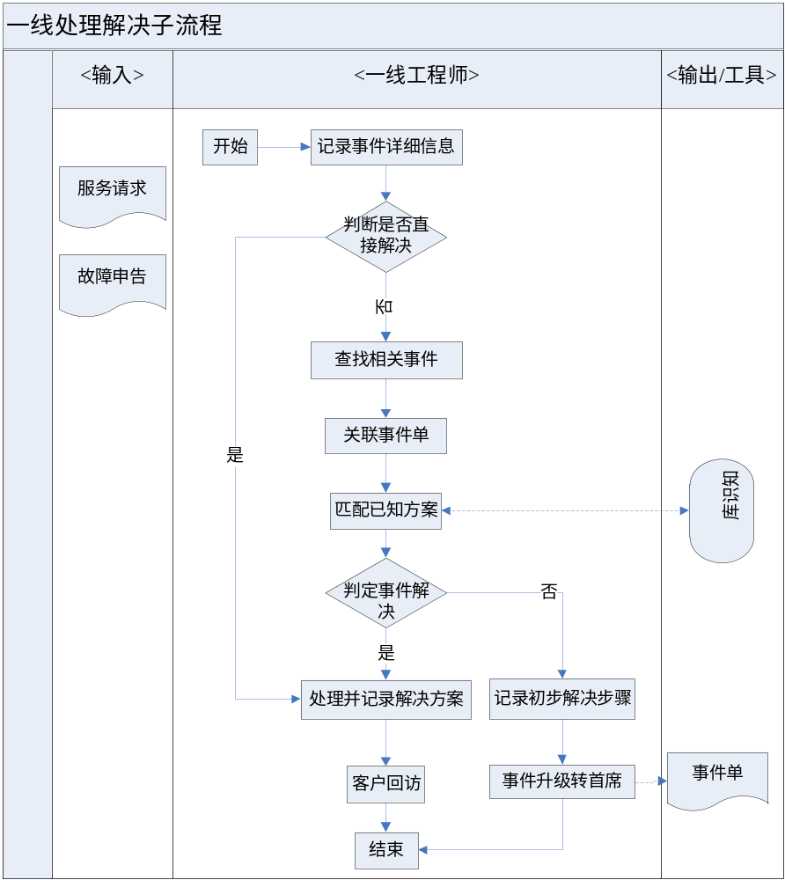
      - 流程说明
- 服务台接听电话，记录客户信息,服务请求或故障申报信息。
- 运维技术工程师直接处理、回复，记录解决方案。不能直接处理的事件需要查看历史事件、问题的解决记录以及知识库内容，匹配存在同类的事件或问题的处理方案，直接处理，记录解决方案。
- 运维技术工程师无法处理完成，事件单转项目经理，解决方法里记录初步解决判断的步骤，负责人员选择项目经理，进行移交处理。

    - 首席处理解决流程
      - 流程图
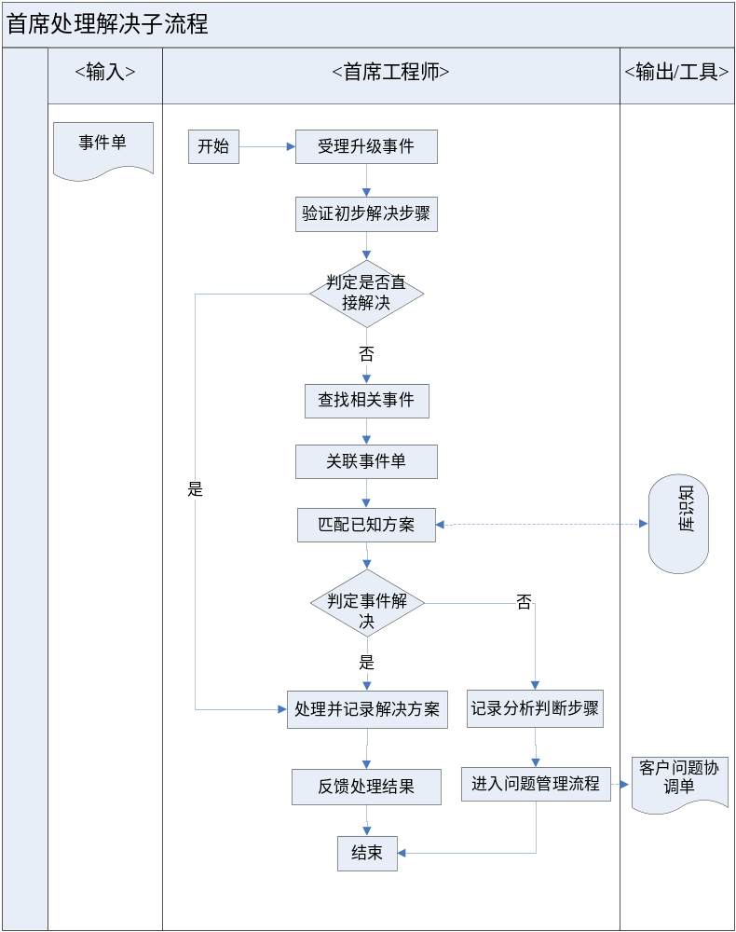
      - 流程说明
  - 项目经理查看事件单，对运维技术工程师转移的事件单进行
查看、分析。
  - 项目经理可以直接处理，详细记录解决方案并反馈运维技术工程师，不能直接
处理需要沟通项目经理，沟通后确定解决方案。
  - 确定解决方案过程中涉及到信息变更，需要进入问题管理流程。通过《问题
协调单》进行移交。

  - 关键绩效指标参考
绩效指标 | 公式 | 目标值 | 衡量方式 | 报告周期 | 负责人 | 备注
事件总数 | 在统计周期中事件单的总量 |  | 统计 | 月\季度\年 | 事件经理 | 管理平台
事件解决平均时间 | 在某一周期内相应等级事件处理总时间/事件总数 | 高2 小时  中4小时  低8小时 | 统计 | 月\季度\年 | 事件经理 | 管理平台
事件完成率 | 已经完成的事件数/事件总量 | ≥95% | 统计 | 月\季度\年 | 事件经理 | 管理平台
事件解决及时率 | 一次正确解决事件数量/事件总数量 | ≥90％ | 统计 | 月\季度\年 | 事件经理 | 管理平台

  - 事件分类和分级和升级
    - 事件分类
事件类别 | 描述
基础软件 | 对基础软件包括：数据库和操作系统等的维护
应用软件 | 公司维护的应用软件

    - 事件等级划分
事件级别 | 时间要求 | 描述
低 | 大于8个小时 | 不影响使用的新需求，不影响用户使用的程序
中 | 2-8个小时 | 升级时出现问题（影响数据录入的除外），查询数据，修改数据的问题
高 | 低于2个小时 | 数据上传的问题，修改录数的问题，影响系统使用的问题

    - 事件升级机制
- 用户提出的服务请求是低等级的事件，如果影响现场工作需要进行紧急
处理，将事件由低级升级为中级事件，运维技术工程师不能初步解决，需要事件升级到项目经理，保证不影响现场的生产工作。
- 事件处理分析过程中，涉及到上传数据方面的情况，需要立即上升为高
级事件，不能影响当天的数据上传。
类别 | 升级策略
职能升级 | 若一线支持在职责范围内完成事件诊断，仍未找到相应的解决方案，应立即将故障转给二线支持。
职能升级 | 若二线支持支持在职责范围内完成事件诊断，仍未找到相应的解决方案，应立即将故障转给三线支持。
层次升级 | 若接近故障的解决期限，故障仍未能解决，应通知更高一级的管理人员。
层次升级 | 按照商定的升级层次和时间，向用户高层管理人员升级。

  - 事件产生原因描述
事件的产生原因
描述类别 | 适用条件
系统问题 | 正常操作系统报错
系统问题 | 某个模块功能不能使用
系统问题 | 同一个问题，三个以上单位出现定义系统
用户使用不当 | 前台操作系统错误
用户使用不当 | 不按正常流程进行操作
数据编码问题 | 对现有数据库进行故障，车型等编码的添加
数据编码问题 | 对新故障，车型等编码的申请
不了解升级信息 | 没有接收到全路升级通知
不了解升级信息 | 升级没有按下载中心发布的版本进行升级
新需求 | 程序增加新功能
不会使用 | 不了系统使用功能
不会使用 | 新来人员没有进行交接，不会使用该系统操作
不明原因 | 分析原因不明确，直接处理得到结果
现场环境问题 | 现场的硬件，网络等一些列条件
转接来电 | 找人
多次来电 | 同一个故障申报二次以上来电进行沟通
硬件问题 | 系统配套的硬件设备，或者计算机出现故障
数据库问题 | oracle出现的问题

- 相关文件及模板
  - 相关模板
- 客户问题协调单
- 事件记录单
- 事件信息统计表

